合肥市第四中学
招标文件
项目名称: 合肥四中图书馆玻璃顶遮阳工程项目
项目编号：2019HFSZZWC0003

一、招标邀请函
尊敬的竞标单位：
根据《中华人民共和国政府采购法》的规定，合肥市第四中学拟就“合肥四中图书馆玻璃顶遮阳工程”项目以公开招标的方式进行采购。
招标须知前附表
序号 | 内 容
1 | 项目名称：合肥四中图书馆玻璃顶遮阳工程  项目性质：货物类  项目编号：2019HFSZZWC0003  项目预算：12.0万元，超过预算的报价无效
2 | 采购单位：合肥市第四中学  地址：安徽省合肥市迎淮路
3 | 投标文件递交地点：合肥四中  投标（报名）截止时间：逾期递交的竞标文件或不符合规定的竞标文件恕不接受。  投标（报名）时间：2019年8月14日-2019年8月18日 （每天上午8：30-11：00；下午2：30-5:00）  评标时间：北京时间2019年 8月19日 上午：9：30  评标地点：合肥四中  投标文件接收人（报名）：程老师 电话/传真：0551-62899578  投标人递交投标文件时需缴纳投标保证金人民币1000元；经评审，没有中标的投标人缴纳的投标保证金原额退还；如中标后无正当理由放弃的，缴纳的投标保证金恕不退还。
4 | 联合体投标：□允许 不允许
5 | 服务地点：采购人指定地点
6 | 付款方式：无预付款。本项目合同以人民币付款，施工完成后，工程验收合格后，甲方向乙方支付工程款的70%，决算审计结束后一次性支付剩余款项（竣工验收后满一年后返还）。
7 | 履约担保的形式：无
8 | 竞标文件份数：正本壹份，副本贰份（正副本叙述有差异时以正本为准），密封提交。
9 | 招标评定方法：综合评分法
10 | 招标内容：合肥四中图书馆玻璃顶遮阳工程  合同有效期：签订之日起一年。  工期：合同签订后30个日历天。
11 | 备注：投标人自行踏勘现场，投标人投标时应充分考虑学校现状及需求结合现场踏勘情况，综合报价。

二、投标单位资质要求
1）投标人须是窗帘制作生产厂家；
2）投标人具有独立法人资格，营业执照注册资金不低于1000万元；
3）投标人须具有生产设备；
4）本项目不接收联合体投标。

三、评标概要
1.评标办法：本次招标采用综合评分法。根据公司资质、投标价格、公司业绩、售后服务等因素综合确定中标单位；
2 .投标按总分高低确定第一中标人、第二中标人，招标人不对未中标原因作任何解释；
3.报价需包含投标报价包含维修改造过程中所需一切费用及维修过程中产生的一切费用，定标后不再增补任何费用。
4.中标人对招标人提供全年365天无休服务，服务的响应时间不超过24小时，且中标人应保证能够随时接受招标人的服务需求，遇到学校大型活动，必须到现场保障整个活动的进行;
5.评标时，竞标单位不需到场；

四、标书内容
参加竞标单位需密封提交标书包含但不限于以下内容：
1.公司营业执照复印件（加盖单位公章）；
2.公司法定代表人身份证复印件（加盖单位公章）；
3.响应本次招标的改造维修及服务的价格明细和总报价（加盖单位公章）；
4.其他有利于投标公司中标的合法资料（加盖单位公章）。

五、特别告知事项
招投标文件是将来签订正式合同的组成部分，与正式合同具有同等法律效力；中标后，签订合同价格为固定价格。招标方不会支付新配件与现有设备进行连接需要额外的连接件费用。
六、法律责任
中标单位有下列行为，学校可以追究其责任，中标单位所中标为废标，学校有权单方面解除合同并要求中标单位承担赔偿责任。
1.任何投标单位恶意串通，相互陪标的；
2.中标单位不按照本招标文件规定进行合同变更的。
七、其他要求
拟定合同时必须明确以下内容：
1.招投标文件以及附件是合同的组成部分；
2.中标单位已经充分知晓并且愿意遵守“特别告知事项”和“法律责任”；
3.合同履行地为合肥四中校园内；
4.对于质量.验收.付款.违约责任等事宜有清楚的规定。
八、材料审核及评分标准（满分100分）
分项 | 内容 | 评分标准
资质部分 | 投标函 | 必备
 | 公司营业执照复印件（加盖单位公章） | 必备
 | 公司法定代表人身份证复印件（加盖单位公章） | 必备
技术部分其它项 （70分） | 根据要求提交售后服务承诺，由评委会各按0-5分酌情给分，未提供的不得分。 | 响应学校维修要求的得0-5分
 | 投标人自有生产场所和自有生产设备0-9分 | 1、拥有固定生产场所，且面积在2000 平米（含）～3000 平米（不含）的得1分；面积在 3000 平米（含）以上的得 2分，其他不得分。（提供厂房租赁合同或房产证或土地证扫描件或影印件）供货前采购人保留实地考察中标供应商的权利，如生产厂房面积与投标文件中提供厂房租赁合同不一致，将取消中标资格。  2、投标供应商自有生产设备：  铝材切割机、半自动铝百叶帘加工设备、全自动铝百叶帘加工设备、电气一体化数控铝合金型材下料机、电气一体化自动化百叶成型打孔机、自动数控面料裁剪机、大型自动数控面料缝纫机；  以上设备及生产线全部具有的得7分，每少一种扣 1 分，扣完为止。  注：投标文件中提供实物照片及设备采购合同 （或采购发票）扫描件（或影印件） ，供货前采购人保留实地考察中标供应商的权利，如实物与投标文件中照片及设备采购合同或者发票不一致， 将上报合肥市公共资源交易监督管理局按相关规定处理。
 | 供应商实力（6分） | 具有质量管理体系认证得2分；  具有环境管理体系认证得2分；  具有职业健康安全管理体系认证得2分。
 | 投标人资质（15分） | 1、具有安全生产监督管理部门颁发的“安全生产标准化企业证书”的得 5分；没有不得分。  注：投标文件中提供证书扫描件或影印件。  2、面料制造商具有中国环境标志产品认证证书得5分。  注：投标文件中提供证书扫描件或影印件。  3、投标供应商通过企业所在地（以营业执照为准）环保部门环评验收合格的得5分。  注：投标文件中提供环评验收合格文件扫描件或影印件。
 | 技术方案与施工组织措施，评标小组根据供应商提供技术方案与施工组织措施的完备性、有效性、合理性（10分） | （1）方案合理、有效的得7-10分；  （2）方案较合理的得4-8分；  （3）方案合理性一般的得1-5 分。  注：提供详细的现场施工方案，人员配备， 施工步骤等，不提供不得分。
 | 安全生产、文明施工、环境保护管理（5分） | 评标小组根据供应商提供的安全生产、文明施工、环境保护管理制度与措施的健全程度（0-5分）。
 | 人员配备（5分） | 拟配备的售后服务人员在：  1）10人及以上，且人员专业、经验丰富的得5分；  2）7-8人，且人员较专业、经验较丰富的的得3分；  3）5人及以下的不得分。  响应文件中须提供人员名单及供应商为其缴纳的近3个月内任一个月社保证明材料扫描件或影印件.
 | 类似安装业绩（16分） | 自2018年1 月1 日以来（以合同签订时间为准），供应商具有窗帘供货及安装项目业绩，金额在10万元以上，提供1份得 8分，满分16分。  备注：响应文件中须同时提供中标通知书及业绩合同扫描件或影印件，缺少一项则不得分。
项目报价  (30分) | 根据项目报价清单列出价格明细和合计价，  此项封顶最高30分。 | 未报价0分；  1、评标基准价：  （1）有效评审价的算术平均值作为评选基准价；  2、计算办法  高于基准价的有效投标报价得分=30-（该投标报价-基准价）/基准价*100%*1，即比基准价每高1%扣1分，扣完为止。  低于基准价的有效投标报价得分=30-（基准价-该投标报价）/基准价*100%*0.5，即比基准价每低1%扣0.5分，扣完为止。

九、其它
1．本招标文件的最终解释权归合肥市第四中学。

附件一：投标函

附件二：项目报价书

附件三：服务承诺
附件四：工程量清单

附件一：

投标函
致：合肥市第四中学
根据贵方所发“合肥四中图书馆玻璃顶遮阳工程（项目编号： ）公开招标公告，提交投标文件正本壹份、副本贰份。
据此函，签字人兹宣布同意如下：
1.按招标文件规定及报价承诺完成合肥四中图书馆玻璃顶遮阳工程相关服务；
2.我们根据招标文件的规定，严格履行合同的责任和义务,并保证于买方要求的日期内完成合同内容；
3.我们已详细审核全部招标文件，包括招标文件附件、参考资料（如果有的话），我们知道必须放弃提出含糊不清或误解的问题的权利；
4.我们同意从投标人须知规定的招标日期起遵循本投标书，并在投标人须知规定的招标有效期之前均具有约束力；
5.同意按贵方要求在规定时间内向贵方提供与其投标有关的任何证据或补充资料，否则，我们的投标文件可被贵方拒绝；
6.我方（投标人）对投标文件中所提供资料、文件、证书及证件的真实性和有效性负责；
7.我们完全理解贵方不一定接受最低报价的投标。
8.与本投标有关的通讯地址：
电话： 传真：
法定代表人（签字）： （单位公章）
日期：

附件二：

项目报价书

项目名称 | 合肥四中图书馆玻璃顶遮阳工程
投标单位名称
（盖章）：
投标报价 | （大写）：  （小写）：
工期 | 接甲方通知后30日历天内完工
质量要求是否响应招标文件 | （请填写“响应”或者“不响应”）
其他说明：

法人代表或代理人签字：
日期：

附件三：
服务承诺书

质量要求是否响应招标文件
（请填写“响应”或者“不响应”）
付款方式是否响应招标文件
（请填写“响应”或者“不响应”）
其他优惠条件和服务承诺（如有则填写，没有填“无”）
其他说明：

投标单位（盖章）：

法人代表人签字：

年 月 日

附件四：工程量清单
E.1 分部分项工程量清单计价表
工程名称：合肥四中图书馆玻璃顶遮阳工程
序号 | 名称 | 型号 | 项目特征描述 | 计量  单位 | 工程量
1 | 蜂巢帘 | FC26-25 | 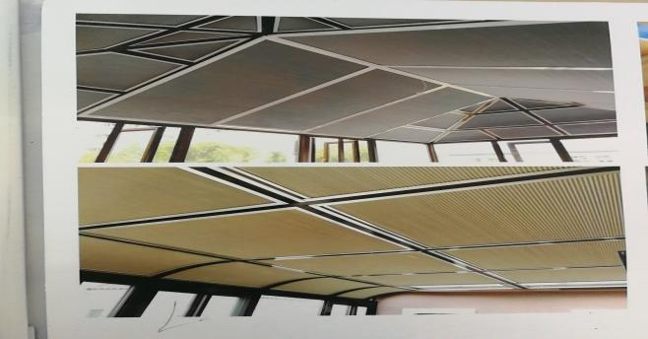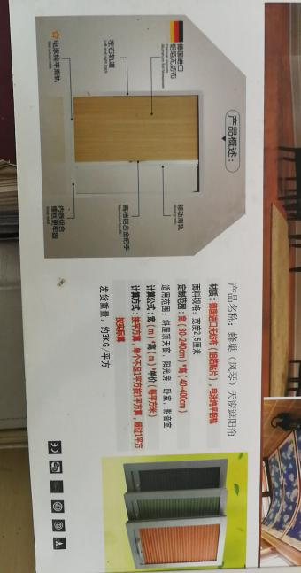 | 平方 | 148
2 | 电机 | DT82 | 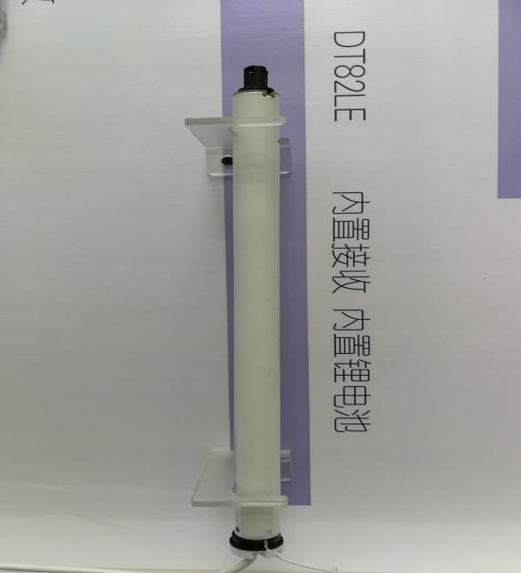 | 套 | 18

